推进爱国卫生运动勐海县“7+2专项行动”
工作开展情况
——勐海县勐往乡卫生院 2021年11月21日至12月5日

门诊楼和住院楼各设置1个成人洗手设施，全院设有感应式水龙头15个，非接触式（脚踏式）水龙头9个；设有感应式干手器的有8个；完成新建洗手台1个，完成公厕改造1座。
- “清垃圾” 周一、三、五定期开展爱国卫生运动，保洁员每日清理院内外及责任区域环境、村卫生室清理卫生室内外环境卫生，清理垃圾1.00吨，参加活动600余人次。
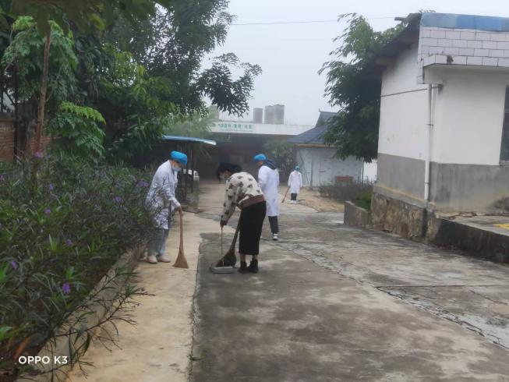 | 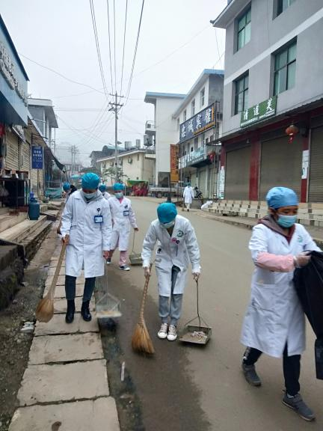

- “常消毒” 每日开展常消毒，楼道、公共卫生间、垃圾桶、扶梯把手、公共座椅、挂号台面、药房台面、门把手、地面等进行消杀，面积约3000平方米。每日下午六点专人进行院内消毒、紫外线消毒等各一次。门诊楼、住院楼、检验科制作常消毒公示栏3个。科室自行每日上午8点、下午14:30办公桌面消毒各一次。
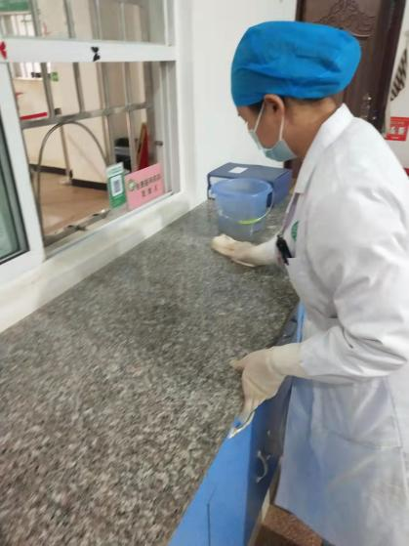 | 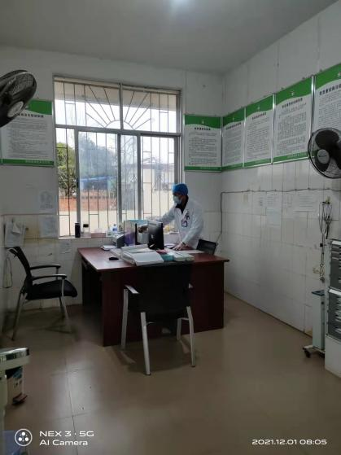
- “众参与”专项宣传 门诊大楼显示屏24小时滚动创建国家卫生县城宣传标语、创建省级文明城市宣传标语、创建全国民族团结进步示范县宣传标语76条。
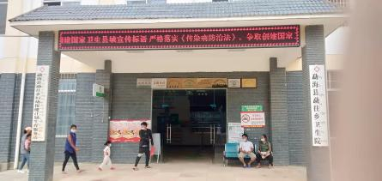 | 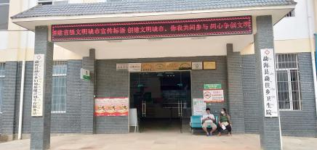 | 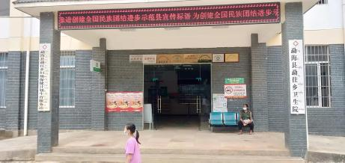
- 工间操
每周一上午清垃圾结束后集中开展工间操活动。
